КАРТИНА 8-ГО ИМПЕРАТОРА ДИНАСТИИ СУН ЧЖАО ЦЗИ (1082-1135) НАЗЫВАЕТСЯ "ЖУРАВЛИ"

Игорь Бурдонов написал такое стихотворение:

Старый клён похож на крышу
Императорского дома,
И взлетающую выше
Стаю диких и красивых.

А мы бродим по колено
В отсыревшей позолоте,
Из фарфоровых осенних
Пьём тяжёлое вино.

В небе, разом потемневшем,
Тело белой и холодной.
Будто целый год не евши,
Ветер рыскает голодный.

Неприкаянно-крылата,
Что украла нашу душу.
Тает бледная над сушей,
И над морем, и над небом.
2006
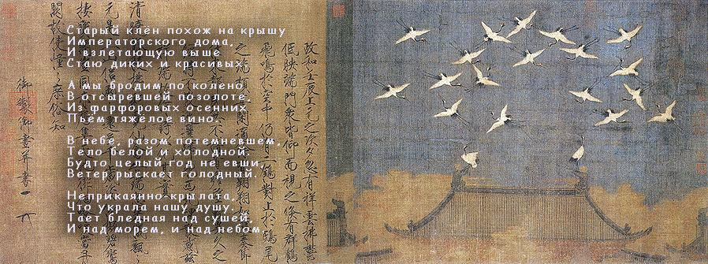

Маша Панфилова ответила таким стихотворением:

Внешняя невозмутимость так благородна.
Как доминошная косточка пусто/пусто.
Друг мой, молчанье твоё — бесконечность.
Я благодарна за чёткость формулировок.

О, как тонко ты однажды подметил:
Да, старый клён действительно напоминает
Крышу. Смотри: вот к Дому идет Император.
Ветер голодный навстречу. Чуть помолчали.
И разошлись. Пустота за ними сомкнулась.
2007

ОБЛАКА НАД ЛИПОВКОЙ

Маша Панфилова написала такое стихотворение:

Облака над Липовкой
Словно утюги.
Облака над Липовкой —
Кони-битюги

Синими копытами
В поле мнут полынь —
Серебром накрытые
Долгие столы.

Как, натешившись, взмахнёт
Лето рукавом...
Ты оглянешься, — ан нет
В небе никого.

Игорь Бурдонов ответил таким стихотворением:

Облака над Липовкой —
Кони-битюги.
Далеко разносятся
Грома матюги.

Где гроза распахивает
Синее окно,
Там поля не паханы,
Не растет зерно.

Только ночь все машет
Звезднутым ножом.
Что посеем, Маша,
То потом пожнем.

27 августа 2009 года

ИЩИТЕ ЗНАНИЕ ХОТЬ ДО КИТАЯ

Игорь Бурдонов написал такое стихотворение:

Ищите знание хоть до Китая, —
сказал Пророк.
Мудрец не выйдет за порог, —
Китаец Лао заявляет.

В чём спор у них, я не пойму:
Сиди да жми три дабл-ю!

А Маша Панфилова дописала ещё две строки:

Хоть в Бобруйске, хоть в Москве —
Просто жми три дубль-ве!

7 апреля 2011

АКВАХОККУ 2009 ГОДА
(все хокку «правильного» размера 5-7-5)

Игорь Бурдонов написал такое хокку:

Кончилось лето.
Дворник сгребает метлой
Всё, что осталось.

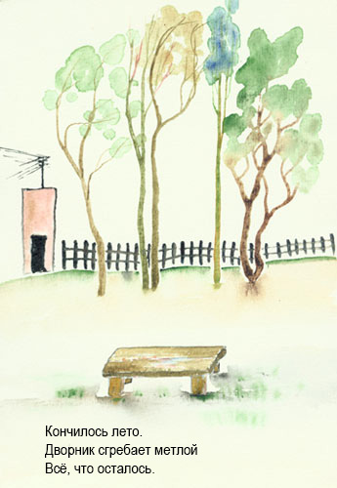

Маша Панфилова ответила таким хокку:

Наш собутыльник
Дворник с волшебной метлой
Обыкновенной

А Игорь Бурдонов ответил таким хокку:

Дворник был третьим.
Спит, обнимая метлу.
Третий не нужен.

А Маша Панфилова ответила таким хокку:

Третий не нужен
Будь хоть кузнец, хоть кузен,
Хоть ясный месяц

Игорь Бурдонов написал такое хокку:

Старое лето
Мёрзнет в одной постели
С юной осенью

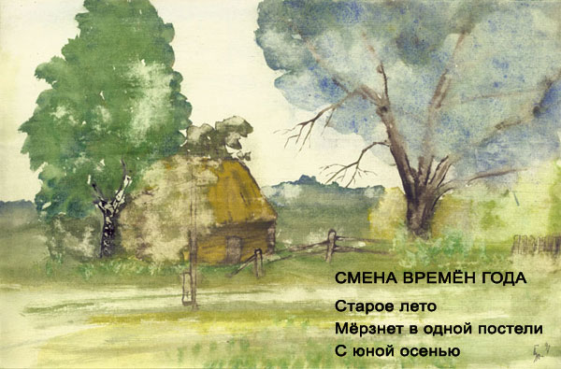

Маша Панфилова ответила таким хокку:

Тает художник
Осень в объятьях лета
Вечности года

Игорь Бурдонов написал такое хокку:

Утро. Встреча. Дождь.
Стражник. Прощание. Дождь.
Бумага. Тушь. Дождь.

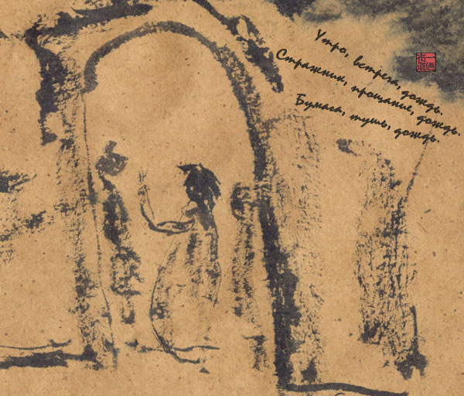

Маша Панфилова ответила таким хокку:

Тушь растирая,
Слушать и слушать ветер,
Развесив уши...

Игорь Бурдонов написал такое хокку:

Следом за кистью,
Там, за бумажной водой,
Мы были, нас нет.

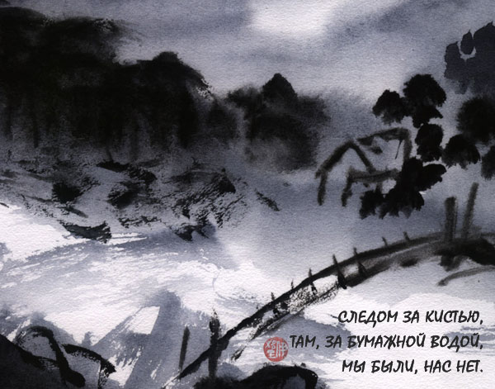

Маша Панфилова ответила таким хокку:

Шумят камыши
Будто вспомнили песню
Со словом "черный"

Игорь Бурдонов написал такое хокку:

От метро домой
Путь хорошо мне знаком.
И вдруг — споткнулся.

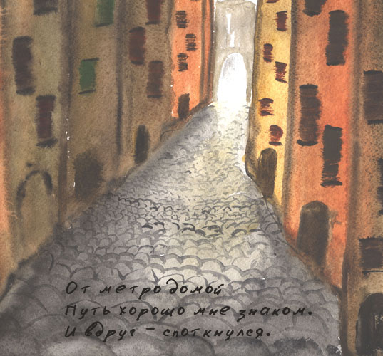

Маша Панфилова ответила таким хокку:

Как не споткнуться, —
Там на асфальте надпись:
"Я тебя люблю"

А Игорь Бурдонов ответил таким хокку:

Почти как в кино:
Упал, очнулся — любовь.
И долго болел.

Игорь Бурдонов написал такое хокку:

Начало осени
Самое время мечтать
О цвете вишни

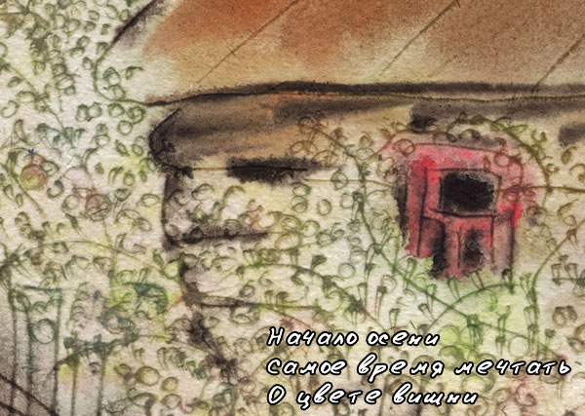

Маша Панфилова ответила таким хокку:

Вишня не знает
О ком это говорят:
"Смотрите, — вишня!"

Игорь Бурдонов написал такое хокку:

Утро в Гуйлине.
Горы над морем жилищ
Одинокие.

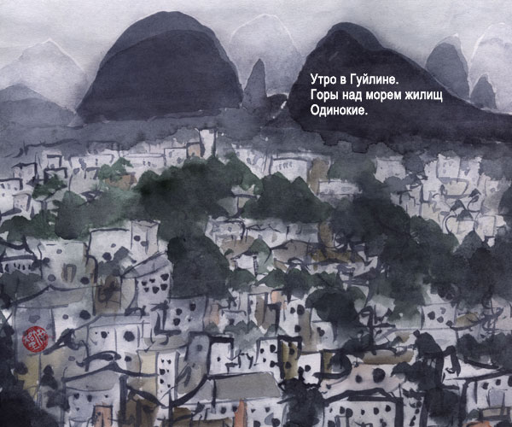

Маша Панфилова ответила таким хокку:

МорЯ и даже
Горы одиночества, —
О как знакомо!

А Игорь Бурдонов ответил таким хокку:

Близкие люди —
Те, с кем могу разделить
Одиночество.

Игорь Бурдонов написал такое хокку:

Когда исчезнут
Горы в белом тумане,
Закрою глаза.

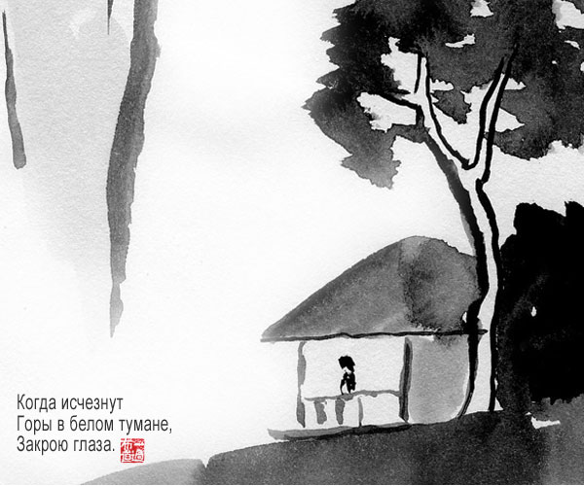

Маша Панфилова ответила таким хокку:

Глаза открою
Пусть ничего не видно
Чувствую: горы.

А Игорь Бурдонов ответил таким хокку:

Глаза не нужны,
Чтобы чувствовать горы
И видеть туман.

Игорь Бурдонов написал такое хокку:

В белом воздухе
Тростниковые мысли
Почти как листья

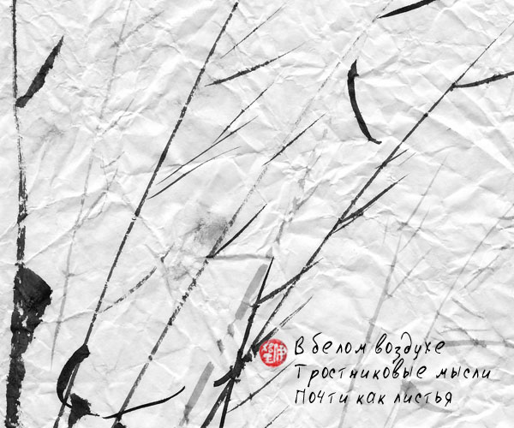

Маша Панфилова ответила таким хокку:

Тебе и ветру
Небелёные мысли
Тростник поведал

А Игорь Бурдонов ответил таким хокку:

Раскрою зонтик:
Ветер утихнет во мне
И тростниковость.

Игорь Бурдонов написал такое хокку:

Холм над Урбино.
Вся древность внизу, а здесь
Только лавочка.

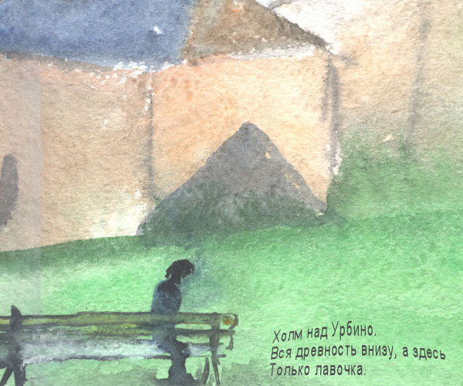

Маша Панфилова ответила таким хокку:

БАют, что тётки
В ентом самом Урбино
Все сплошь — Венеры...

А Игорь Бурдонов ответил таким хокку:

Лично проверил:
У Венеры Урбинской
Все руки целы!

А Маша Панфилова сказала, что, кроме прочего, её занимает фон картины, и задала вопрос:

Что там за нею,
За занавеской черной
Иль темно-синей...
Игорь Бурдонов написал такое хокку:

Солнце заходит
Или Луна над Землёй
И наоборот

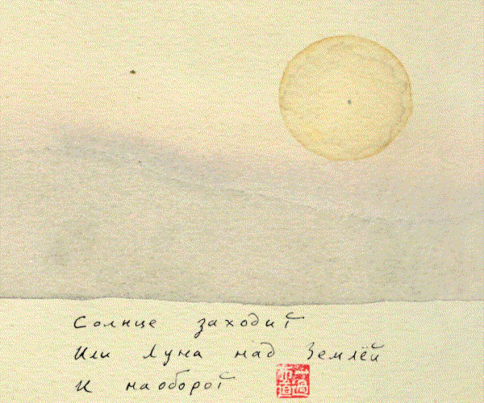

Маша Панфилова ответила вот таким замечательным хокку:

Луна ли кружит,
Земля ли хочет упасть...
Еще по глотку?

А Игорь Бурдонов ответил таким хокку:

Кто ловит Луну,
Свесившись с борта лодки?
Теперь таких нет.

Игорь Бурдонов написал такое хокку:

Пора в дорогу.
Куда же ты уходишь?
В позднюю осень...

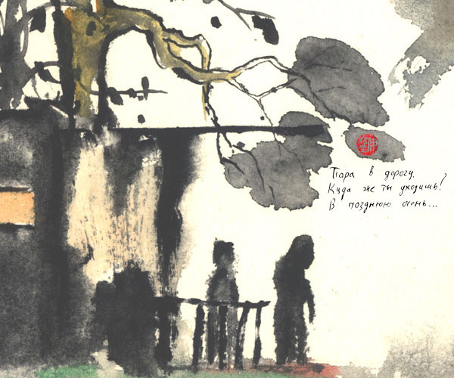

Маша Панфилова ответила таким хокку:

Черен виноград
А листья его красны
Пусть будет осень

А Игорь Бурдонов ответил таким хокку:

Пусть будет осень.
Пусть будет даже зима.
Всё равно люблю.

Игорь Бурдонов написал такое хокку:

Рожки улитки
Далеки друг от друга
Как две планеты

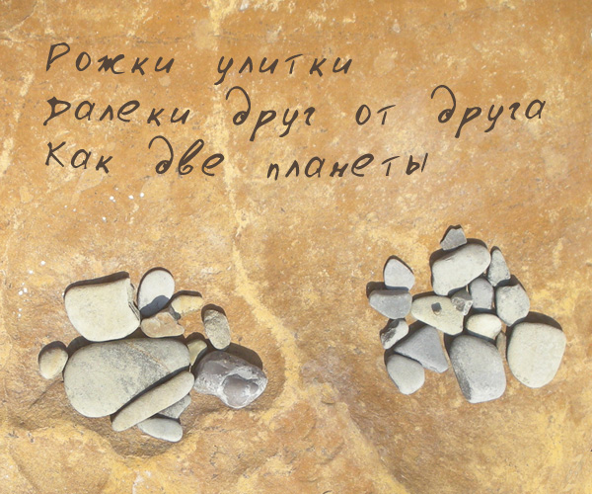

Маша Панфилова ответила таким хокку:

Кончики рожек,
Раковина моллюска
Абрис Вселенной

Игорь Бурдонов написал такое хокку:

Где туман в горах
Где лес остроконечен
Где дуют ветра

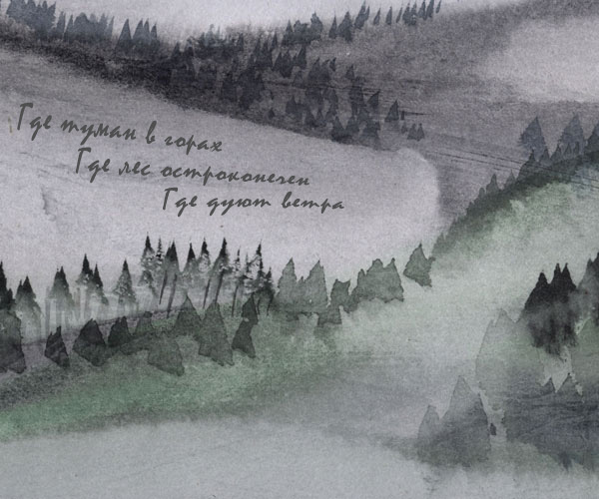

Маша Панфилова ответила таким хокку:

Не видела гор
Но с туманом знакома
Нос к носу стоим

Игорь Бурдонов написал такое хокку:

Дом на болоте
Сумрак тёмного леса
И свечение

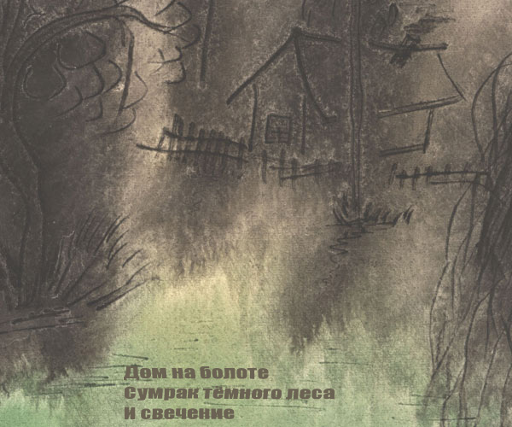

Маша Панфилова ответила таким хокку:

тихий темный лес
дом где лягушка живет
и вдруг — свеченье

А Игорь Бурдонов ответил таким хокку:

Белотуманье
Лягушачья деревня
Тихотеменье

А Маша Панфилова ответила таким хокку:

Сквозь мыслей туман
Пока темный лес уснул
Плюх плюх лягуха

Игорь Бурдонов написал такое хокку:

Пена морская
Тверда как горный хрусталь
В это мгновенье...

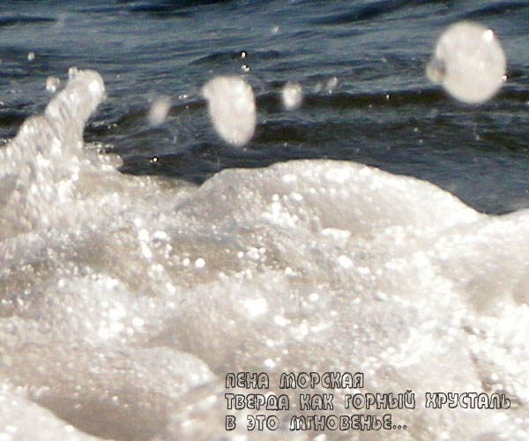

Маша Панфилова ответила таким хокку:

Море блефует
Афродита прозрачна
Ставок больше нет

А Игорь Бурдонов ответил таким хокку:

Море банкует
Афродит вереница
Вышки вдоль шельфа

А Маша Панфилова ответила таким хокку:

Черная Дита
Выжмет, из пены выйдя,
Афрокосички

А Игорь Бурдонов ответил таким хокку:

Досуха выжмет
Афроботинки, чулки
И афротрусы

А Маша Панфилова ответила таким хокку:

Игорь борисыч,
Голову сунь в водопад!
Ишь, размечталси!

Игорь Бурдонов написал такое хокку:

Мёртвое море
Пальцем вожу по карте
Палец солёный

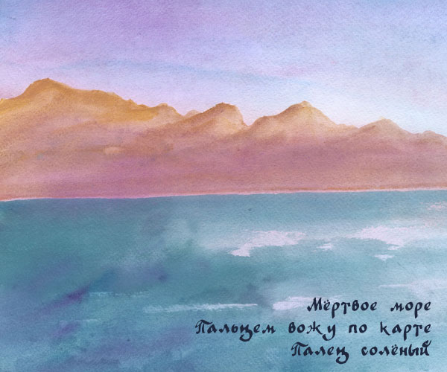

Маша Панфилова ответила таким хокку:

Живое небо
Пальцем в него не тычу
Чтоб не попасться

Игорь Бурдонов написал такое хокку:

Книги страницы
Ветер листает. Время
листает камни

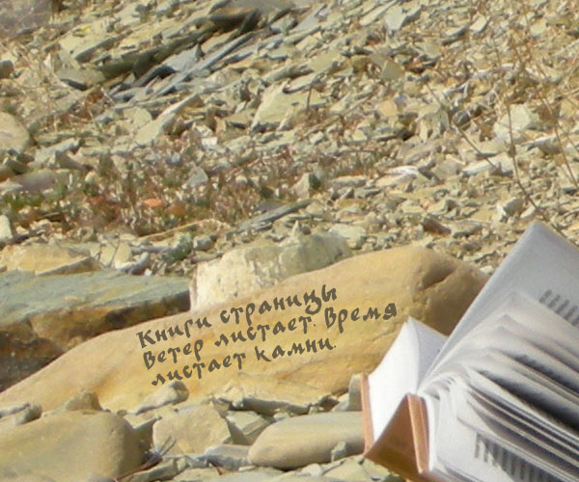

Маша Панфилова ответила таким хокку:

Легкие шаги
Каменные страницы
Перечитаем

Игорь Бурдонов написал такое хокку:

Россыпь серебра
Сплавленные монетки
Рыбья чешуя

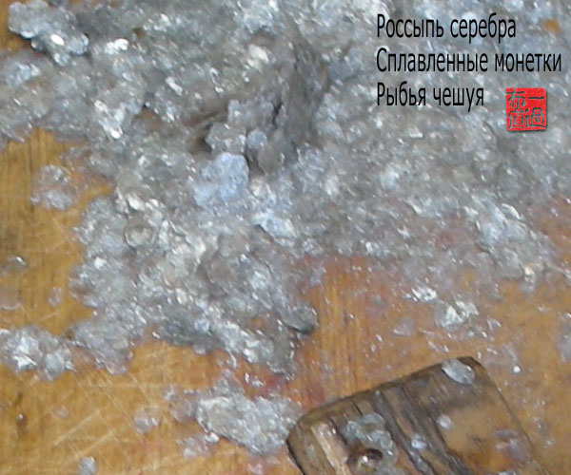

Маша Панфилова ответила таким хокку:

Русалочий хвост
Пряный посол венчает
Салочек итог

Игорь Бурдонов написал такое хокку:

Забрали в город.
Не спросит дядя Петя:
Ну как там, в Москве?

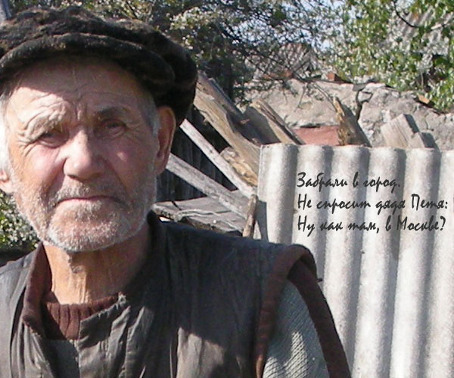

Маша Панфилова ответила таким хокку:

Ну как там, в Тебе?
Только вчера расстались...
Лио-Липовка

Игорь Бурдонов написал такое хокку:

К мятой бумаге
добавь печать и подпись.
Слова не нужны.

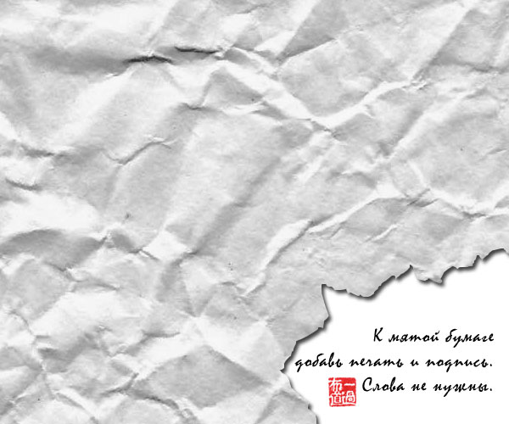

Маша Панфилова ответила таким хокку:

Вот эти складки
Многое могут сказать.
Но, — ни полслова!

Игорь Бурдонов написал такое хокку:

Там, за забором,
За лугом, да за лесом
Счастливая жизнь

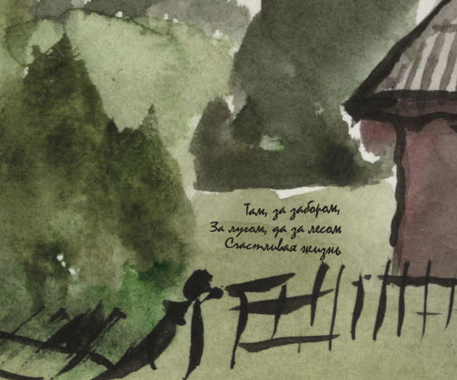

Маша Панфилова ответила таким хокку:

Ложится в траву
Иероглиф забора
А счастье — везде

Игорь Бурдонов написал такое хокку:

Сяду я в лодку
и поплыву по морю
ищи меня свищи

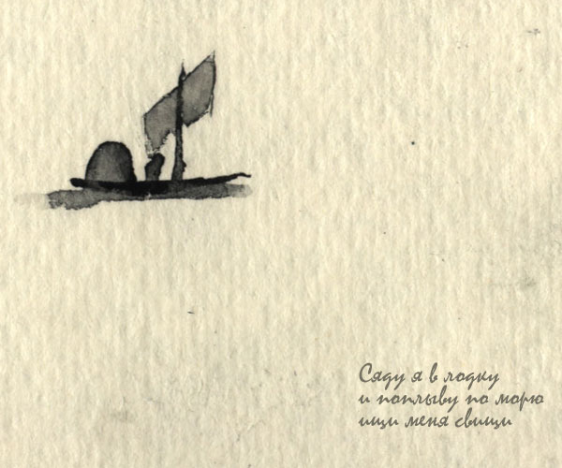

Маша Панфилова ответила таким хокку:

А мне бы мне бы
Плыть отсель на катере,
И крыть бы всех, крыть...

Игорь Бурдонов написал такое хокку:

В ударах кисти
нет никакого смысла
Только жизнь и смерть

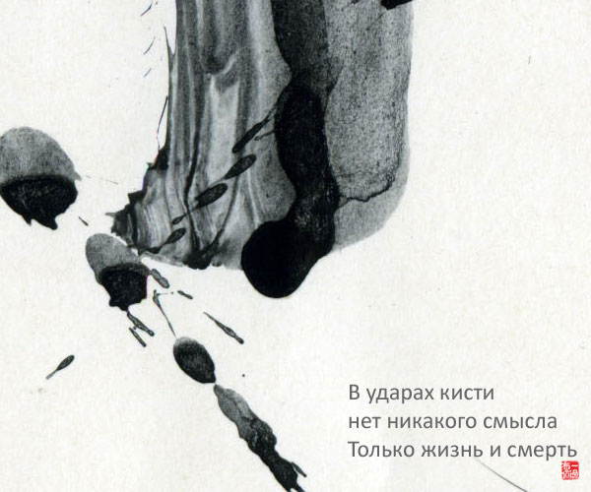

Маша Панфилова ответила таким хокку:

В ударах жизни
Как и в ударах кисти, —
Смерть... И не только

Игорь Бурдонов написал такое хокку:

Легко написать
иероглиф случайный.
А как прочитать?

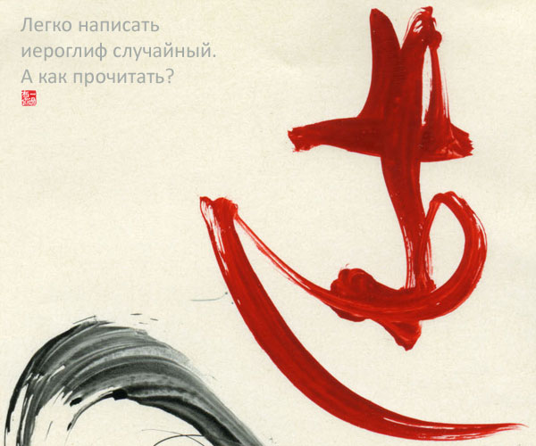

Маша Панфилова ответила таким хокку:

Будто бы кровью
Выведен иероглиф
Значит про любовь

Игорь Бурдонов написал такое хокку:

Движенье туши
Кистью можно лишь поймать,
Но не сотворить

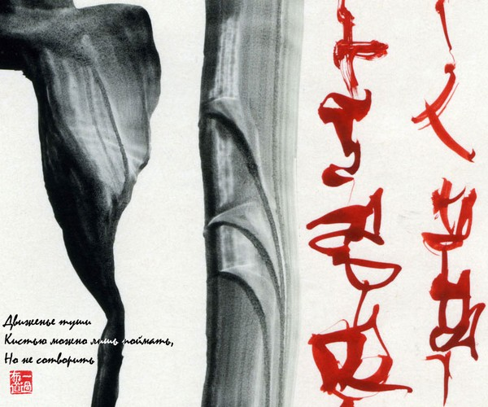

Маша Панфилова ответила таким хокку:

Души движенья
Передать попытайся
Движеньем кисти

Игорь Бурдонов написал такое хокку:

Космос так велик,
Что с моего шарика
Его не видно

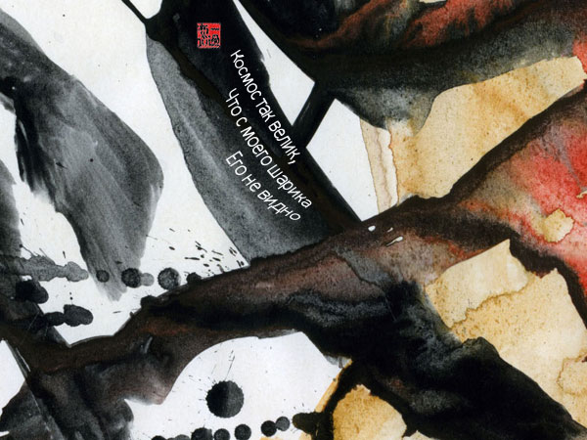

Маша Панфилова ответила таким хокку:

Да что там Космос
Я иногда вообще
Ничего кроме

